**Capítulo 1. Vectores**

Física en contexto

Con su equipo de trabajo discuta y resuelva las cuestiones que se proponen en las siguientes situaciones.

1. **De la Tierra a Marte**

El 3 de enero de 1999 partió la nave *Mars Polar Lander* desde Cabo Cañaveral en Florida. Su misión era estudiar la superficie del planeta rojo: Marte. Después de once meses de viaje la nave llegó a su destino el 3 de diciembre de 1999. Las coordenadas de **posición** de la Tierra y de Marte en ese memorable día se muestran en la tabla 1.1. El sistema de coordenadas solar utilizado se caracteriza por tener el sol en el origen, considerar el plano de la órbita de la Tierra como el plano , suponer que la Tierra pasa por el eje  una vez al año en el equinoccio de otoño y medir las distancias en unidades astronómicas (UA).

**Tabla 1.1.** Coordenadas en unidades astronómicas de la Tierra y de Marte

|  |  |  |  |
| --- | --- | --- | --- |
| **Planeta** | **Coordenada x** | **Coordenada y** | **Coordenada z** |
| **Tierra** | 0.3182 UA | 0.9329 UA | 0.0000 UA |
| **Marte** | 1.3087 UA | -0.4423 UA | -0.0414 UA |
|  | | | |

Gráficamente ¿cómo estaban posicionados los planetas el día del aterrizaje en Marte?

1. ¿A qué distancias se encontraban el Sol de la Tierra, el Sol de Marte y la Tierra de Marte?
2. Visto desde la Tierra ¿qué ángulo había entre la dirección del Sol y la dirección de Marte?
3. ¿Fue posible observar a Marte el 3 de diciembre de 1999 a media noche?

**2) La Osa Mayor**

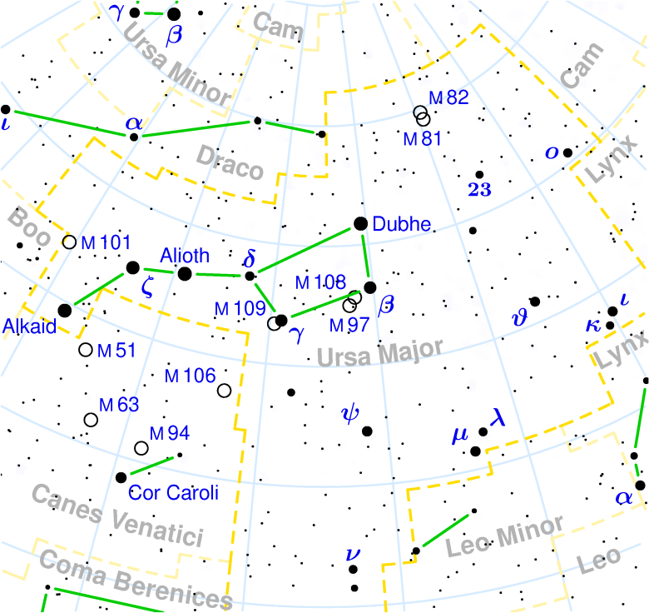Las estrellas de la Osa Mayor parecen estar todas a la misma distancia de la Tierra, pero en realidad están muy lejanas entre sí. En la Figura 1.51 se muestran las estrellas que forman esta constelación.

**Figura 1.51.** La constelación de la Osa Mayor

Otra opción es:

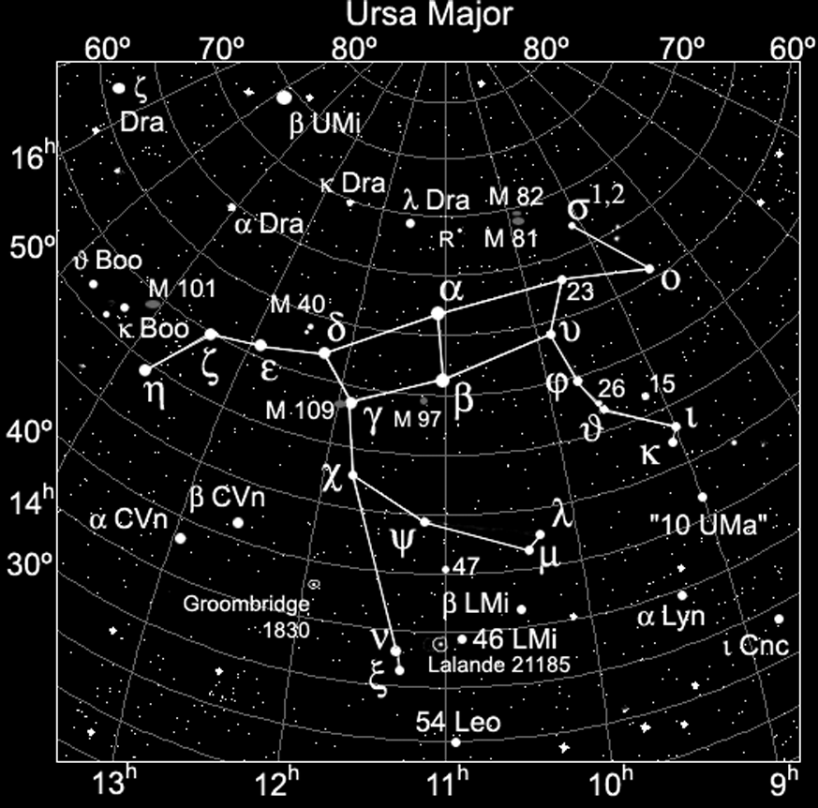

Las estrellas principales que forman la constelación son , , , ,  y sus características físicas son

* , mejor conocida por *Dubhe,* es de magnitud 1,82 y color anaranjado. Se encuentra a 123 años luz de la Tierra; es una gigante anaranjada 225 veces más luminosa que nuestro Sol. Sus coordenadas son: Ascensión Recta 11 03 43.7 y Declinación +61 45 03 .
* , denominada Merak, de magnitud 2,35 y color blanca. Se halla a 79 años luz de la Tierra; es una estrella 57 veces más luminosa que nuestro Sol. Sus coordenadas son: Ascensión Recta 11 01 50.5, Declinación +56 22 57 .
* , denominada *Phad*, de magnitud 2,43 y color blanca. Se halla a 83 años luz de la Tierra y es 60 veces más luminosa que nuestro Sol.
* , denominada *Megrez*, de magnitud 3,30 y color blanca. Se halla a 81 años luz de la Tierra.
* , denominada *Mizar*, de magnitud 2,22 y color blanca, forma parte de una de las dobles más conocidas y visibles a simple vista. La secundaria denominada *Alcor,* también es blanca de magnitud 4,00 y está separada 12' de arco. *Mizar* se halla a 78 años luz  y *Alcor* a 81 años luz.
  1. Investigue cómo se determina la luminosidad de una estrella.
  2. Investigue qué son las coordenadas Ascensión Recta y Declinación.
  3. Investigue cómo pueden transformarse a coordenadas cartesianas.
  4. Busque las coordenadas estelares de las estrellas que forman la constelación de la Osa Mayor que no se proporcionan, y transfórmelas a coordenadas cartesianas.
  5. Ubique en un mapa las cinco estrellas principales de la Osa Mayor.
  6. Determine la distancia, en años luz, de cada par de estrellas de las cinco principales.
  7. Para los habitantes de un planeta en órbita alrededor de Merak, ¿cuántos grados de separación existen entre Megred y el Sol?

Para iniciar la investigación recomendamos las páginas web siguientes, visitadas en enero de 2010:

* <http://simbad.harvard.edu/> : Base de datos de distancias estelares.
* <http://starryskies.com/The_sky/constellations/ursa_major.html>: un sitio para conocer sobre las estrellas de la Osa Mayor.
* <http://www.astronexus.com>: sitio para conocer sobre las coordenadas estelares.
* <http://astronomy.uconn.edu/defs/coords.html>: otro sitio para conocer las coordenadas estelares.
* <http://www.astro.wisc.edu/~dolan/constellations/constellations/Ursa_Major.html>: un sitio donde se pueden encontrar las coordenadas estelares de la Osa Mayor.